Помиркованая Леся Виталиевна ,
МКДОУ детский сад №17 комбинированного вида «Алёнушка» ,
Воспитатель

Консультация для родителей «Особенности сенсорного развития детей раннего возраста»
Цель: Дать родителям полные знания о сенсорном развитии ребёнка раннего возраста, его значимости и особенностях.
Вооружить знаниями о значении игры в развитии ребёнка, о целесообразном педагогическом подборе игрушек и игр.
Приобщить к игре ребёнка – взрослого в условиях семьи.
Познание окружающего мира начинается с восприятия предметов и явлений.
Восприятие – это непосредственное чувственное отражение действительности в сознании, способность воспринимать, различать и усваивать явления внешнего мира. Восприятие происходит при непосредственном участии органов чувств (глаз, ушей, чувствительных рецепторах кожи, слизистой рта и носа). Но наличие органов чувств — это лишь предпосылка для восприятия окружающего мира. Для полноценного сенсорного развития необходима тренировка органов чувств с самого рождения, только в этом случае у ребенка развивается способность тонко реагировать на сенсорные раздражители разного характера и интенсивности.
Сенсорное развитие ребенка - это развитие его восприятия и формирование представлений о свойствах предметов и различных явлениях окружающего мира.
Научить ребёнка обследовать предметы и различать их свойства ещё недостаточно для полноценного развития восприятия. Необходимо уметь определять отношение выявленных свойств данного предмета к свойствам других предметов. Для этого существуют мерки, с помощью которых можно сравнивать предметы. Поэтому, приступая к описанию этапов сенсорного развития ребёнка, нельзя не остановиться на понятии «Сенсорный эталон».
Сенсорные эталоны — это общепринятые образцы внешних свойств предметов.
В качестве сенсорных эталонов цвета выступают семь цветов спектра и их оттенки по светлоте и насыщенности, в качестве эталонов формы — геометрические фигуры, в качестве эталонов величины — метрическая система мер (в повседневной жизни величина часто определяется на глаз способом сравнения одного объекта с другим, то есть это свойство является относительным). В слуховом восприятии эталонами являются звуковысотные отношения, фонемы родного языка, музыкальные ноты и др. Во вкусовом восприятии выделяют четыре основных вкуса (соленый, сладкий, кислый, горький) и их сочетания.
В раннем возрасте ребёнок еще не готов к усвоению сенсорных эталонов, у него начинают накапливаться представления о цвете, форме, величине и других свойствах предметов. Важно, чтобы эти представления были достаточно разнообразными. В этом возрасте нужно познакомить ребенка с цветом (красный, синий, желтый, зеленый, черный, белый). Формой предметов (круг, квадрат, треугольник, овал, прямоугольник). Величиной предметов (большой, маленький); звуками окружающего мира (детские музыкальные инструменты, музыкальные произведения, человеческая речь различной громкости). Но при этом не следует добиваться от малыша запоминания и употребления слов, обозначающих свойства предметов. Главное, чтобы он умел учитывать эти свойства во время действий с предметами.
Очень важно в раннем возрасте проводить разнообразные виды деятельности по сенсорному развитию, основная задача таких видов деятельности — накопление разнообразного сенсорного опыта, который на следующих этапах обучения позволит систематизировать накопленные знания, приобрести новые, а также использовать их в разнообразных ситуациях.
Чтобы привлечь внимание ребёнка раннего возраста к свойствам предметов, выработать устойчивые представления об этих свойствах целесообразно организовать такие действия с предметами, при которых для получения нужного результата требуется сопоставить предметы по форме, величине, цвету, установить их совпадение или несовпадение. Такое сопоставление вначале дети не могут выполнить зрительно. Поэтому им предлагают накладывать предметы друг на друга, сравнивая цвета. От внешних приёмов сопоставления дети постепенно переходят к сопоставлению на глаз. Это дает им возможность устанавливать тождество и различие по внешним свойствам и между такими предметами, которые нельзя наложить друг на друга или приложить вплотную (например, между объемными предметами).
Основные задачи в сенсорном воспитании детей второго-третьего года жизни: научиться выделять цвет, форму и величину как особые признаки предметов, накапливать представления об основных разновидностях цвета и формы и об отношении между двумя предметами по величине.
В результате систематической работы по сенсорному воспитанию детей раннего возраста у них оказывается сформированными умения и навыки, свидетельствующие о соответствующем уровне развития восприятия:
- Дети успешно выделяют и учитывают цвет, форму, величину и другие признаки предметов и явлений при выполнении ряда практических действий.
- Группируют в соответствии с образцом предметы по цвету, форме, величине и другим свойствам при выборе из четырёх разновидностей.
- Соотносят разнородные предметы по цвету, форме, величине, фактуре при выборе из четырёх разновидностей (либо четыре разновидности цвета, либо четыре разновидности формы и т.п.)
Отбирают предметы необходимой формы или цвета для развития самостоятельной сюжетной игры (грузят на машину бруски - «кирпичики» или кубики определённого цвета, подбирают детали нарядов для кукол в соответствии с цветом их одежды).
В каждом родившимся ребёнке спит гений. А вот удастся ли разбудить его в крохе, развить способности данные природой, зависит родители, только от вас.
Поэтому, помните. У вас никогда больше не будет такой возможности развить у ребёнка память, внимание, мышление, речь, как сейчас. Не упустите ни одного дня. Вероятно, вам известно, что ведущим видом деятельности у ребёнка является – игровая деятельность! Только через неё он может получать новые знания. Осваивать умения, овладевать навыками. И вот здесь вам не обойтись без развивающих игр.
Цвет является значимым свойством объектов окружающего мира.
В процессе знакомства детей с цветом можно выделить следующие этапы:
- различение цветов по принципу «такой цвет — не такой». На этом этапе дети сравнивают предметы по цвету, прикладывая их, друг к другу. Например, можно предложить ребенку найти пары предметов одинакового цвета. Когда малыш сравнит цвета, назовите их, не требуя от него повторения;
- зрительное соотнесение цветов — восприятие цвета на расстоянии, выбор цвета по образцу. Например, можно показать ребенку карточку определенного цвета и предложить найти в комнате предметы (или предметные картинки) такого же цвета. После выполнения ребенком задания назовите цвет;
- закрепление представлений о цвете в слове. На этом этапе дети различают цвета по названию, не прикладывая предметы, друг к другу и не сравнивая их с образцом цвета, а так же называют основные цвета.
- Цветные кубики
Разложите кубики на ковре. Затем возьмите один кубик и покажите малышу: «Вот какой кубик я выбрала. Давай найдем такой же кубик».
Возьмите кубик контрастного цвета и приложите к выбранному кубику. Таким же образом прикладывайте другие кубики, пока цвет кубиков не совпадет. Комментируйте свои действия: «Такой? Нет, не такой. И этот тоже не такой. Вот этот такой. Одинаковые кубики».
Затем раздайте ребёнку кубики разных цветов и предложите ему им пары.

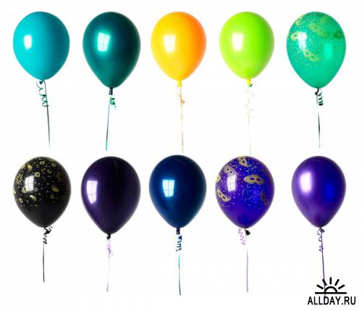




Ниточки для шариков
Перед началом игры надуйте воздушные шары и приготовьте тонкие ленточки четырёх основных цветов.
Покажите малышу шарики и скажите: «Видишь, какие замечательные воздушные шары есть у меня. Они большие и круглые. Хочешь поиграть с шарами? Но сначала надо привязать к шарам ленточки, чтобы удобнее было играть. У каждого шарика должна быть ленточка такого же цвета».
Помогите малышу сравнить цвета шариков и ленточек путем приложения и обозначить результат словами «такой», «не такой». Затем привяжите ленточки.
Предложите малышу поиграть с шарами. При этом называйте цвета шариков, не требуя от малыша повторения

Четвертый лишний
Вам потребуются предметные картинки разных цветов.
1.желтая груша, желтый банан, желтое яблоко, оранжевый апельсин;
2.зеленый огурец, зеленое яблоко, зеленая груша, синяя слива;
3.красная клубника, красный помидор, красное яблоко, зеленое яблоко;
4.синяя бабочка, синее ведерко, синий флажок, зеленое ведерко.
Раздайте малышу карточки и предложите внимательно рассмотреть нарисованные на них предметы. Затем предложите найти и показать предмет, который отличается от остальных по цвету.
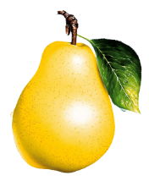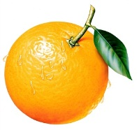
Форма — это внешнее очертание, наружный вид предмета.
В процессе знакомства детей с формой предметов выделяют следующие этапы:
- практические действия. Для того чтобы ребенок мог практическим путем определить форму предмета, используют специальные дидактические игрушки, в ходе действий с которыми малыш начинает понимать, что от умения определять форму зависит результат игры (всевозможные вкладыши, доски с отверстиями разной формы). На этом этапе ребенок сравнивает предметы по форме («такой — не такой»), не называя ее;
- зрительное восприятие формы. На этом этапе ребенка знакомят с эталонами плоских геометрических фигур, путём положения друг на друга.
- Найди пару по форме
Дайте малышу плоскую геометрическую фигурку из картона и предложите ему найти пару фигурке из заранее разложенных фигур на столе.
Эту игру можно повторять многократно, предлагая малышу геометрические фигуры разных цветов.


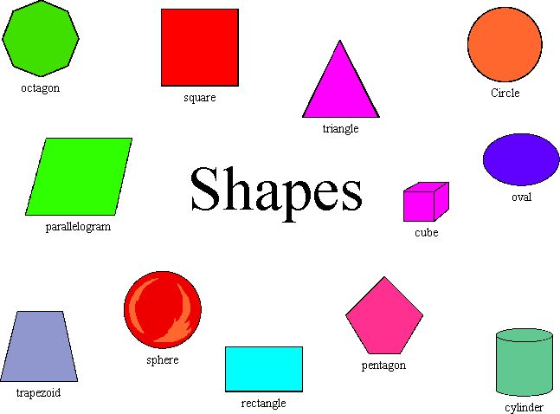

Найди такую же фигуру
формы) и предложите отобрать фигуры одной формы: «Вот тебе фигурка. Отбери все фигуры такой же формы. Это круги».
Постепенно можно увеличивать количество фигур, использовать фигуры разного размера и цвета.

Найди лишнюю фигурку
Перед каждым ребенком положите по 4 фигурки одного цвета, одна из которых отличается по форме. Предложите ребенку найти и показать лишнюю фигурку: «Рассмотри внимательно фигурки. Найди и покажи фигуру, которая отличается от других по форме».
Игру можно усложнить, предлагая малышу фигурки разного цвета и размера.

Величина — это значимое свойство предметов (размер, объем, протяжность), измеряемое на глаз путем сравнения с другими объектами либо с помощью специальных инструментов в метрической системе мер, единицах объёма.
Знакомство детей раннего возраста с величиной происходит в ходе игр, направленных на сравнение предметов. При проведении подобных игр желательно:
1.предлагать сравнивать предметы только по одному параметру, например, только по высоте или только по ширине;
2.сравнивать по величине предметы, одинаковые по цвету и форме:
3.сначала сравнивать два предмета, резко различающихся по величине, например, большой и маленький кубики, высокая и низкая башни. Затем можно добавить третий объект — средний по величине;
4.параметры величины обозначать словами, не требуя от детей повторения. Для наглядности можно использовать выразительные жесты. Сначала величину обозначают при помощи слов такой - не такой. Затем словами большой – маленький. В последующем используют понятия, обозначающие конкретные параметры величины. Высокий — низкий, узкий - широкий, длинный — короткий.
В процессе знакомства детей с величиной выделяют следующие этапы:
- практические действия. Действуя с такими предметами, ребенок начинает понимать, что от умения определять величину зависит результат игры, то есть величина становится значимым признаком;
- зрительное восприятие величины. На этом этапе ребенок сравнивает предметы зрительно, на глаз;
Знакомить детей с величиной и закреплять знания о ней можно следующими способами:
- сравнивая пары предметов практически — способом приложения;
- зрительно сравнивая резко различающиеся по величине пары предметов.
Спрячь в ладошке.
Вам понадобятся предметы и игрушки разной величины (колечки, шарики, игрушки из киндер – сюрпризов, резиновые игрушки).
Сначала дайте ребёнку маленький шарик или колечко и предложите спрятать его в ладошке. Затем предложите таким же образом спрятать предметы разной величины, разложенные на подносе. Подведите итог игры: «Маленькие предметы можно спрятать в ладошках, а большие нет».
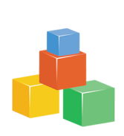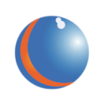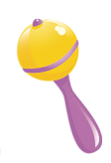

Большие и маленькие кубики.
Перед началом игры положите большие и маленькие кубики в соответствующие по размеру ведерки. Покажите малышу ведро с большими кубиками, предложите достать их и поиграть с ними: «Какое большое ведро. А в ведре лежат большие кубики — вот такие».
Затем покажите малышу маленькое ведерко, пусть он достанет маленькие кубики и поиграет с ними: «А вот маленькое ведерко. В нем лежат маленькие кубики — вот такие. Поиграй с кубиками. Сравни маленький кубик с большим, поставьте их рядом».
Когда малыш поиграет с кубиками, предложите сложить их обратно в ведерки соответствующей величины.
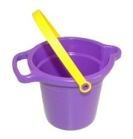

Веселые матрешки
Покажите малышу двухсоставную матрешку и потрясите игрушкой: «Тук, тук! Кто там спрятался внутри? Давай посмотрим. Вот матрешка и вот матрешка. Это большая матрешка. А это какая матрешка? Правильно маленькая. Давай спрячем маленькую матрешку в большую. Вот так».
Покажите малышу, как разобрать и собрать матрешку. Затем дайте ребёнку матрешку и попросите разобрать и собрать её самостоятельно: «Разбери матрешку и сделай так, чтобы матрешек стало много. Вот матрешки-подружки погуляли, побегали, попрыгали. Теперь собери их в одну. Будь внимателен: должна остаться только одна, самая большая матрешка».
Предлагая детям игру с матрешками, действуйте в определенном порядке. Сначала покажите и назовите матрешек: «Вот маленькая матрешка. А это большая матрешка». Затем попросите малышей показать, где маленькая матрешка, а где большая: «Покажи, где маленькая матрешка. Вот она. А где большая матрешка?»

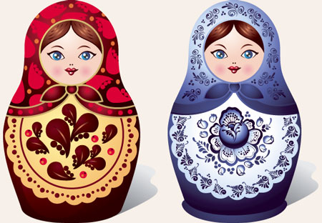
Количество — это категория, характеризующая предметы и явления внешнего мира со стороны числа, объема.
Обучение умению различать количество предметов может входить в задачи сенсорного воспитания лишь в раннем возрасте. Обучение детей умению различать количество предметов сначала происходит с использованием реальных предметов и игрушек и лишь постепенно вводятся картинки с их изображением.
Собираем шишки
Обратите внимание ребенка на разбросанные на полу шишки и попросите его помочь собрать их. Положите в свою корзинку 2-3 шишки, а малышу предложите собрать остальные. В конце игры подведите итог; «Ты собрал много шишек. Молодец! А сколько у меня шишек? Мало».
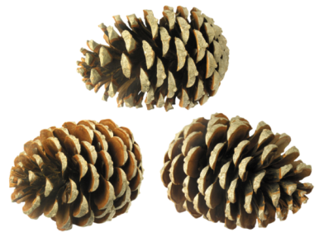
Бутылки
Наполните бутылки водой: одну на четверть, другую наполовину, третью до краев. Вместе с ребёнком сравните количество воды в бутылках: «Посмотри, в этих бутылках вода. В этой — много воды, здесь половина бутылки, а в этой мало воды. Покажи, в какой бутылке много воды. Теперь покажи, в какой бутылке мало волы...»
Затем дайте малышу пустые бутылки и попросите налить в них из-под крана заданное количество воды: много, мало, половину.

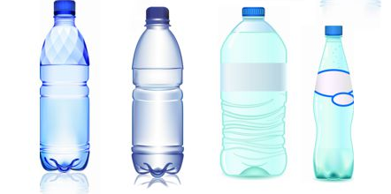

Уважаемые, мамы и папы. Не забывайте по окончанию каждой игры хвалить и поощрять своего кроху. Не забывайте использовать полученный сенсорный опыт и в повседневной жизни ребёнка.
Помните, ваша основная задача накопить у ребёнка обширный сенсорный опыт. Это позволит малышу в более старшем возрасте обобщить свои знания, поможет использовать свой опыт в других ситуациях.
Желаем Вам успехов

